Fecha:16/04/2021 |  |  | Acta No: | Hora Inicio:8.40 am |  | Hora Fin: 9.40 am
Tema: CAPACITACION HIGIENE POSTURAL TRABAJO EN CASA.
Responsable: SSPYSS |  |  |  |  | Elaborado por: JHON FREDY VEGA HENAO
Proceso / Subproceso / Actividad: PROMOCIÓN DESARROLLO SOCIAL/SECRETARIA DE SALUD PÚBLICA Y SEGURIDAD SOCIAL/SALUD PUBLICA LINEA ADULTO MAYOR.
Lugar: CAPACITACION VIRTUAL
AGENDA | 1. | Capacitación higiene postural
 | 2. | Firma Asistencia.
 | 3.
 | 4.
 | 5.
 | 6.
 | 7.
 | 8.
 | 9.
 | 10.
 | 11.
 | 12.
DESARROLLO DE LA REUNIÓN
Se inicia capacitación virtual por medio de plataforma zoom siendo las 8.40 am se da inicio por la funcionaria ANGELA OVIEDO Y LA FUNCIONARIA DE LA ARL COLPENA. Donde nos inicia dando una pequeña explicación sobre el tema de higiene postural y lo que puede llegar a causar sino empezamos a mejorar las posturas podemos llegar a adquirir alguna lesión, se finaliza con una pausa activa y nos invita a que consultemos los videos que la ARL COLMENA sube para los funcionarios de la Alcaldía. Se responden dudas y se da respuestas de las mismas.

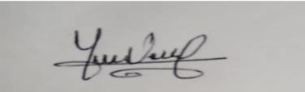
JHON FREDY VEGA HENAO
TECNICO SSPYSS
